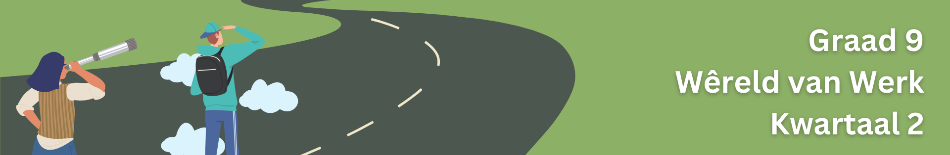

Les 1 – Werkkaart
 | Aktiwiteit 1: Opsies ná Voltooiing van Graad 9  Voltooi die volgende aktiwiteit terwyl jou onderwyser deur die Les 1 – PowerPoint werk.

Vraag 1.1
Nadat jy graad 9 voltooi het, kan jy jou een van twee roetes volg. Skryf die afkorting van elkeen volledig neer.
1.1.1. NSS:
1.1.2. NSB:
Vraag 1.2
Voltooi die illustrasie hieronder deur die ontbrekende inligting in te vul.

Opsioneel: Slaag
1.2.5.____________ om Nasionale Senior Sertifikaat te verwerf
Verpligtend: Voltooi alle grade om 1.2.3.____________
__________________________________ te verwerf.
Opsioneel: Vereis gewoonlik Nasionale Senior Sertifikaat
Vraag 1.3
Skryf die volgende afkortings volledig neer.
1.3.1. NKR:
1.3.2. SAKO:
1.3.3. TBOO:
Aktiwiteit 2: Organiseringsvelde
Voltooi die volgende aktiwiteit individueel of saam met 'n maat.

Ondersoek die verskillende organiseringsvelde wat deur TBOO-kolleges in die eerste kolom aangebied word en pas dit by die relevante loopbaangeleenthede in die laaste kolom. Vul die korrekte letter (A⎯L) in die middelste kolom in.

Organiseringsveld |  |  | Antwoord | Loopbaangeleenthede
2.1. | IT & Rekenaarwetenskap |  |  | A | Reiskonsultant; Toeroperateur; Besprekings- of Lugdienstoonbankpersoneel; Hotel Ontvangsdame
2.2. | Primêre Gesondheid |  |  | B | Boerderybestuur; Produkinspekteur
2.3. | Onderwys |  |  | C | Fotografie; Grafiese Ontwerp; Mode-ontwerp, Klereproduksie
2.4. | Maritieme |  |  | D | IT-tegnikus; IT-hardeware-installeerder; Tegniese Programmeerder; Netwerk Tegnikus
2.5. | Skoonheidsterapie |  |  | E | Elektrisiën; Motorwerktuigkundige; Paneelklopper; Ketelmaker; Sweiser; Meubelmaker; Passer en Draaier
2.6. | Toerisme |  |  | F | Primêre Gesondheidswerker; Gesondheidsentrums; Primêre Gesondheidswerker by Spesiale Sorgorganisasies
2.7. | Besigheid |  |  | G | SAPD; Metropolisie; Wetstoepassing, Verkeerspolisie; Militêre Polisie; SA Nasionale Weermag; Privaat Sekuriteitsdienste
2.8. | Kuns en Ontwerp |  |  | H | Vervoer en Logistiek; Bootbou en Herstelwerk
2.9. | Ingenieurswese |  |  | I | Kombuisassistent; Junior Sjef; Kroegman; Spyseniering; Geleentheids-, Hotel- en Restaurantbestuur
2.10. | Gasvryheid |  |  | J | Rekeningkundige Tegnikus; Finansiële Bestuurder; Kantooradministrateur; Menslike Hulpbronne Bestuurder
2.11. | Veiligheid in die Samelewing |  |  | K | Vroeë Kinderontwikkelingsassistent; Onderwyser-assistent
2.12. | Primêre Landbou |  |  | L | Somatologie; Massering; Nael Tegnologie; Haarkappery
Aktiwiteit 3: Refleksie
Besin oor wat jy vandag geleer het deur die volgende vrae te beantwoord.

3.1. Verbeel jou jy het oor drie jaar van nou af die NSS- of NSB-kwalifikasie voltooi. Hoe lyk jou loopbaanpad van daar af?
____________________________________________________________________________________________________________________________________________________________________________________
__________________________________________________________________________________________

3.2. Hoe sal jou keuse van kwalifikasie jou geleenthede, vir verdere opleiding of aansluiting tot die arbeidsmag, beïnvloed?
____________________________________________________________________________________________________________________________________________________________________________________
__________________________________________________________________________________________

